06.10.07 Mitsubishi: Блок Управления
ECU Mitsubishi
Некоторые вопросы ремонта
Цель данной статьи - помочь начинающим авто-ремонтникам, имеющим навыки ремонта радиоэлектронной аппаратуры. Пишу простым языком, специализированные термины постараюсь не использовать, если чего не так – прошу извинить.
На истину в последней инстанции тоже не претендую – но всё написанное проделывал лично.
Итак...
Если есть подозрение, что ECU в автомобиле не исправен или не работает должным образом.
Для начала разберёмся, что вообще такое ECU - Electronic Control Unit или "Блок Электронного Управления".
Это электронное устройство, работающее по заданной программе, использующее определённые входные сигналы (датчиков) для формирования определённых выходных сигналов управления исполнительными устройствами (форсунки, электромагнитные клапана, катушки зажигания и т.д.).
Если ECU не формирует какую либо выходную команду на исполнительное устройство, при наличии и соответствии напряжения питания и наличии входных сигналов, то логично предположить что это внутренняя неисправность ECU .
Признаки неисправности ECU:
1. Не устанавливается связь со сканером или параметры не корректны.
2.Не зажигается лампа Check Engine после включения зажигания.
3.ECU фиксирует ошибку при исправности элемента, его цепи и условий работы в ней указанного.
4.Ошибок нет, но двигатель работает некорректно (переобагащённая смесь, детонация, нет опережения зажигания и т.п.).
Неисправности ECU делятся на программные и аппаратные.
В этой статье мы поговорим о методах проверки и ремонта ECU автомобилей Mitsubishi начала 90-х годов выпуска.
Проверка блока на автомобиле, как правило, затруднений не вызывает, проверяется наличие питающих напряжение, надёжность «минусов», правильность входящих сигналов и согласно им выходящих управляющих.
Возьмем, к примеру, реальную ситуацию - автомобиль Mitsubishi Galant 1991 года выпуска, двигатель 2,0л 4G63 8 клапанный. Двигатель не запускается, на панели приборов не загорается лампа «CHECK» при включении зажигания.
В большинстве случаем проверку и ремонт блока я осуществляю «на столе», поэтому и опишу последовательность всех действий исходя из этого.

1.Визуальный осмотр.
Вскрытый блок внимательно осматривается на наличие механических повреждений, деталей со следами сильного перегрева, почернения платы, сгоревших токопроводящих дорожек, вздутие корпусов микросхем и т.д.
Не раз обсуждалась и многим известна причина наиболее частого отказа блока по причине потёкших конденсаторов в цепях питания. Поэтому сразу обращаем внимание на конденсаторы, наличие под ними вытекшего электролита и повреждения платы под ними. Хотя если конденсаторы стоят ещё заводские, то их в любом случае лучше заменить. Вот живой пример – внешне всё красиво…

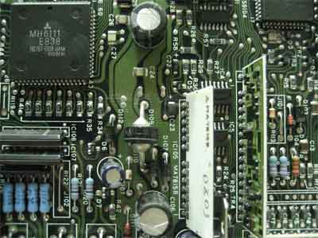

А если отпаять конденсаторы мы увидим вот такую картину:

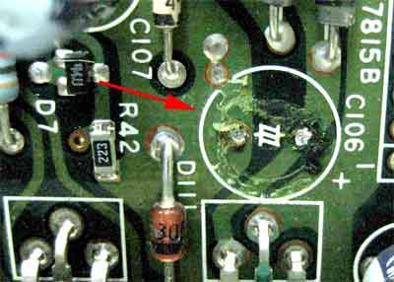

Я использую 47мкФ*50-63В и 100мкФ*50-63В соответственно. Внимание - температурный диапазон рекомендую 105 градусов!
Замена конденсаторов тоже имеет свои особенности, как правило, под конденсатором уже имеется повреждения лака и краски на плате. В более тяжёлых случаях сгнивает сквозная металлизация между слоями платы, отгнивают дорожки. Поэтому перед впаиванием нового конденсатора плату в этом месте нужно хорошенько отмыть ацетоном или растворителем, зачистить дорожки и места пайки до меди, и облудить.
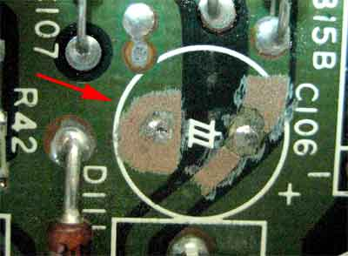
Конденсатор вставить и пропаять надёжно с обеих сторон как показано на фото .
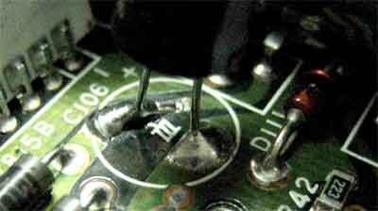

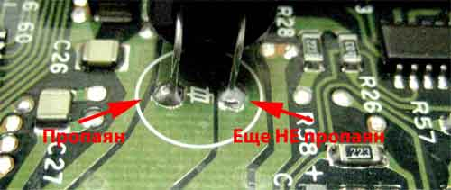
Особое внимание следует обратить на конденсатор 47мкФ стоящий возле радиатора и зелёный транзистор (на радиаторе). Транзистор выполняет роль стабилизатора внутреннего питания 5в. От его исправности и правильной работы зависит работа цифровой части блока. Вследствие повреждения участка платы под этим конденсатором зачастую ведёт к повышению питающего напряжения +5в до 12в, что для питания цифровой части (5в +- 5%) мягко говоря «убийственно».
В таком случает, повреждённые дорожки восстанавливаются, плата хорошо отмывается ацетоном или растворителем, заменяются конденсаторы и только после этого можно переходить к включению и проверке блока. Во многих случаях проверка покажет работоспособность блока после вышеописанных мероприятий.
2. Подключение и проверка ECU.
Для проверки блока достаточно подать питание на выводы как показано на фото:
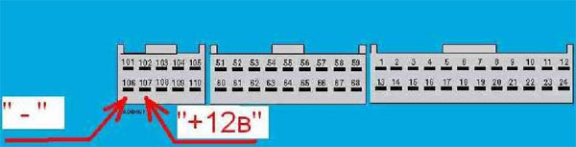
Источник питания должен быть стабилизирован и выдавать минимум 0,5А при напряжении 12в.
Ток потребления исправного блока при таком подключении 160-210 мА.
Промеряем напряжения в указанных точках платы. Разные модификаций блоков будут отличаться расположением компонентов, но смысл от этого не теряется, конденсаторы в цепях питания 5в и 12в присутствуют в любом типе блоков. Вольтметр использовать желательно цифровой, отклонения питающего напряжения +5В не должно выходить за пределы 4,9-5,1В.
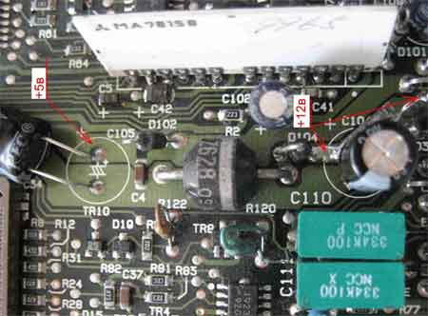

О работе блока нам многое расскажет керамическая сборка MA7815(может стоять аналог с другой маркировкой). Она выполняет функции формирователя опорного напряжения стабилизатора 5в, команды RESET для процессора и сторожевой таймер (Vatchdog timer).
Осциллограмма рабочего блока:
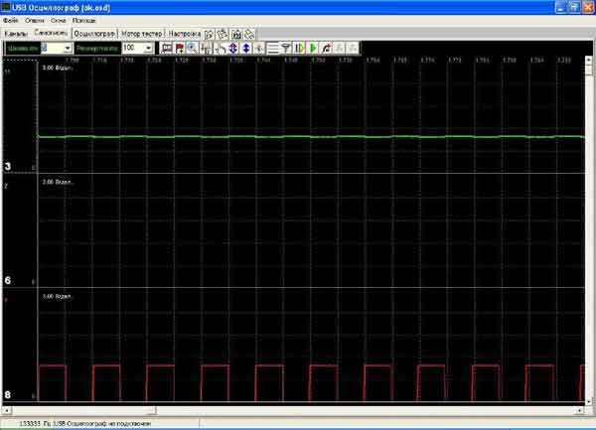
3 канал -11 pin сборки Reset ,около 5в.
6 канал – 7 pin
8 канал – 5 pin импульсы сброса таймера от процессора ( подтверждение, что процессор работает и выполняет программу).
Когда процессор неисправен, в варианте блока без внешней памяти, и/или неисправен расширитель портов М60011 и/или микросхема ПЗУ( Eprom )27C128 или 27С256, в варианте с внешней памятью, то на сборке будет наблюдаться вот такая картина…

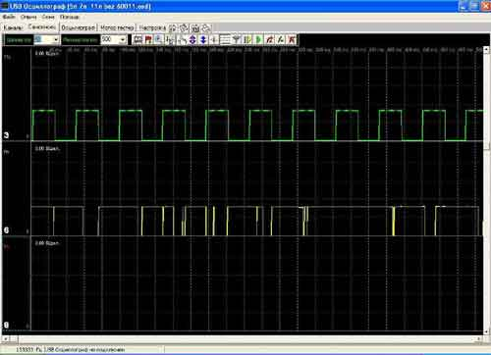

Импульсов подтверждения работы процессора нет, и сторожевой таймер циклично перезапускает процессор, о чём и говорят импульсы на 11 ноге керамики (Reset).
Напоследок, если на керамической сборке мы видим порядок, имитируем запуск двигателя:
Становимся щупом осциллографа на 54 pin (выход управления коммутатором) разъема, на pin 51,52,60,61(форсунки) подключаем маломощные 12в лампочки (второй вывод лампочек обеденить вместе и подключить к +12в питания блока).
Pin 21 блока кратковременно соединяем с минусом питания, как бы “чиркаем» быстро несколько раз подряд - на осциллографе при этом мы увидим положительный импульс, а на лампочках кратковременную вспышку.
Дальнейшие проверки уже проводим на автомобиле.

3. Непосредственно сам ремонт.
Наиболее частая проблема и её устранение описана выше.
При неисправности отдельных выходных каналов управления, при сохранении работоспособности остальных функций подход к проблеме уже индивидуальный в каждом конкретном случае, описывать всё долго и не вижу необходимости, так как эти виды ремонта уже требуют определённой квалификации и опыта у ремонтника.
Если же в блоке не работает процессор (и/или расширитель портов, ПЗУ), то для многих ремонт такого блока становится неразрешимой задачей в виду
отсутствия запчастей. Проблему ещё и усугубляет разнообразие программ управления двигателем (прошивок), в варианте блока без внешней ПЗУ, тогда заменяемый процессор должен иметь ту же «маску», что и родной.
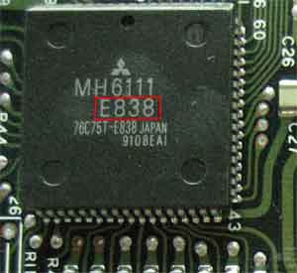
В блоке с внешней ПЗУ это не критично ,процессор можно заменить любым MH6111 с любой маской.
Мой коллега из Латвии Gunars решил эту проблему другим способом.
Была разработана дополнительная плата, на которой размещается расширитель портов (М60011) и ПЗУ с программой работы двигателя. Эта платка подпаивается на блок, процессор заменяется любым MH6111 ( то что удалось найти в продаже)
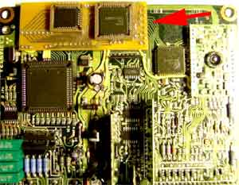
Блок с внешней ПЗУ ремонтируется ещё проще - неисправные компоненты просто заменяются. Слабое место этих блоков микросхема (расширитель портов) M60011, при проблемах с питанием из строя она выходит в первую очередь.
Да и срок службы ультрафиолетово-стираемых ПЗУ уже давно исчерпан в наше время, учитывая год выпуска блока и то, что гарантированный ресурс удержания информации у производителей микросхем 10 лет.
Выражаю благодарность за помощь в подготовке данного материала и отработке ремонтной технологии Gunars (gunars@talsi.org) и Мельникову Денису (доработка макета и заказ изготовления печатных плат на завод).
Автор статьи:
Бочковский Алексей ("Союз Автомобильных Диагностов")
Казахстан, г.Павлодар

